מדריך למשתמש

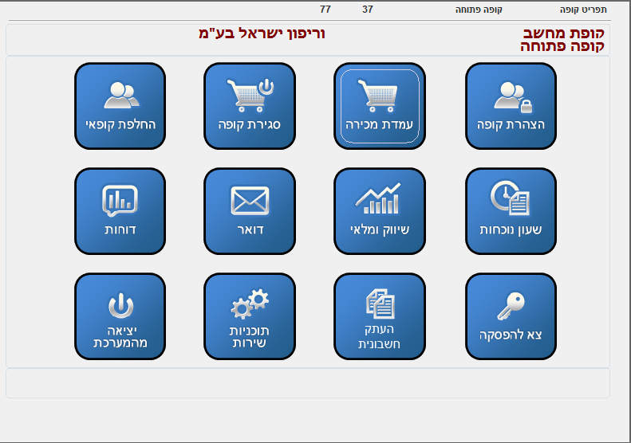

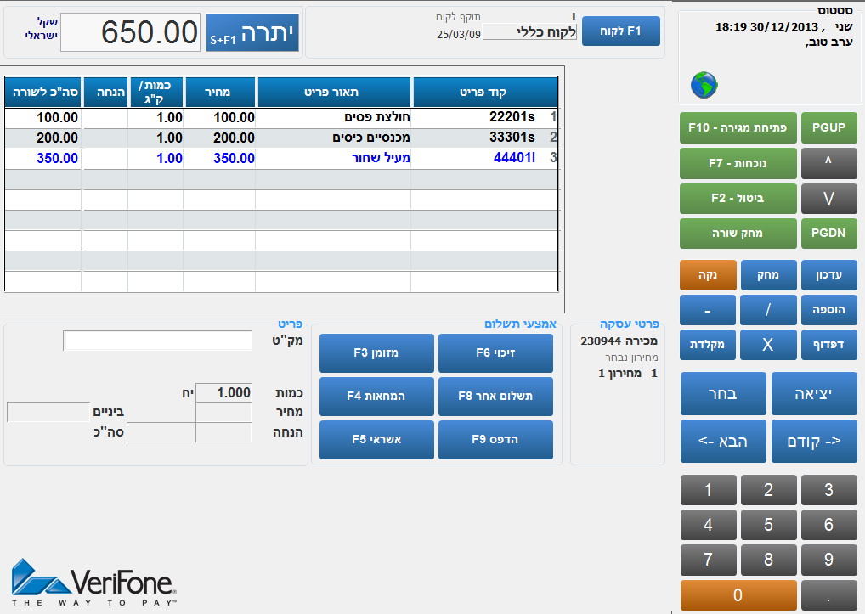

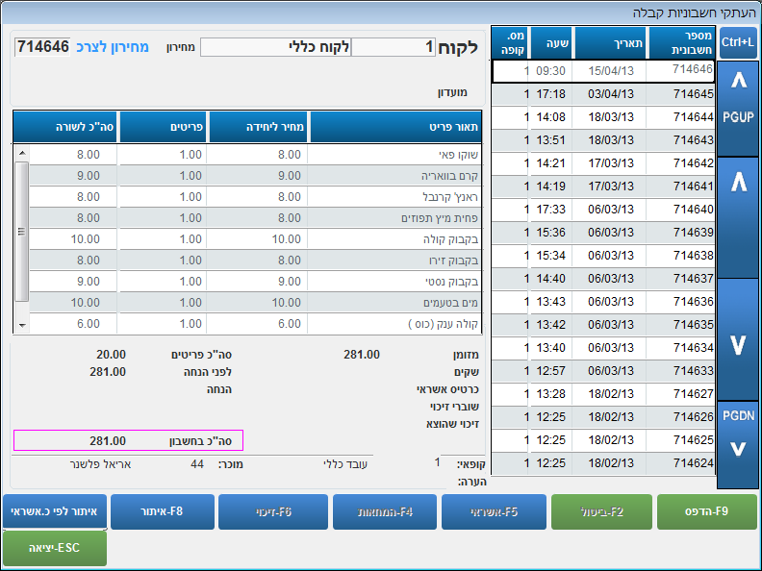

מפתח נושאים

מסך כניסה לתוכנה...........................................................................4

תפריט קופה.....................................................................................5

פתיחת קופה....................................................................................5

עמדת המכירה..............................................................................6

חיפוש פריטים.........................................................................7

תיקון כמות או מחיקת פריטים...................................................8

קבלת תשלום..........................................................................8

מזומן..............................................................................8

המחאות..........................................................................9

כרטיס אשראי.................................................................10

בחירת מוכר בסיום עסקה.......................................................12

ביטול עסקה..........................................................................13

החלפה.................................................................................14

תשלום בשובר זיכוי................................................................15

החזרה.................................................................................16

שמירת עסקה........................................................................17

העתק חשבונית / פתק החלפה למתנה.....................................18

יציאה מעמדת מכירה.............................................................19

העתקי חשבוניות............................................................................19

סגירת קופה...................................................................................21

עבודה בהקפה...............................................................................22

הקמת לקוח..........................................................................22

חשבונית הקפה.....................................................................24

קבלת הקפה.........................................................................25

ריכוז תעודות משלוח לחשבונית..............................................26

תפריט מנהל.................................................................................27

הגדרת כרטיס עובד...............................................................27

שעון נוכחות..........................................................................27

תעודות משלוח..............................................................................29

תעודה חדשה........................................................................30

סגירת תעודה........................................................................31

תעודות פתוחות / סגורות.......................................................32

דוחות...........................................................................................33

דוח X...................................................................................33

דוח Z...................................................................................33

דוח מכירות...........................................................................33

דוח מחירים...........................................................................33

שחזור סגירת קופה................................................................33

תמיכה טכנית.................................................................................34

מסך כניסה לתוכנה :

עם עליית התוכנה, יופיע מסך כניסה ובו בקשת העברת כרטיס עובד במרכז המסך.

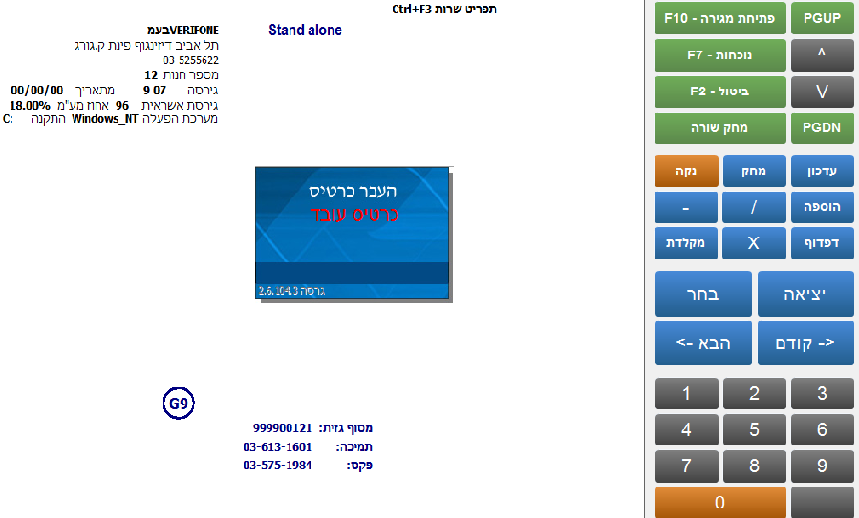

במצב זה, יש להעביר כרטיס עובד כדי להיכנס לקופה. את הכרטיס יש להעביר בקורא הכרטיסים.
פעולה זו לא נרשמת בשעון הנוכחות, אלא נועדה לזיהוי המשתמש בלבד.
תפעול שעון הנוכחות יפורט בהמשך.

במידה ועדיין לא הוגדרו כרטיסי עובדים, ניתן להיכנס עם כרטיס מנהל בלבד
(כרטיס מספר 001).

אם ברצונך לעבוד עם שעון נוכחות לעובדים, כדאי בשלב זה לעבור לפרק ניהול עובדים ולהגדיר כרטיסי עובדים. במידה וזו קופה ברשת, ההגדרות יתבצעו דרך מרכז הרשת.

בצידו הימני של המסך מופיעה מקלדת מגע, המשמשת לפעולות שונות, שיפורטו בהמשך מדריך זה. המקלדת מופיעה בכל מסכי התוכנה.

תפריט קופה :

עם העברת כרטיס העובד, ייפתח תפריט קופה, שהינו התפריט הראשי של הקופה. (במידה ונעביר כרטיס מנהל 001 נגיע למסך מנהל ומשם ניתן ללחוץ על 'תפריט קופה').

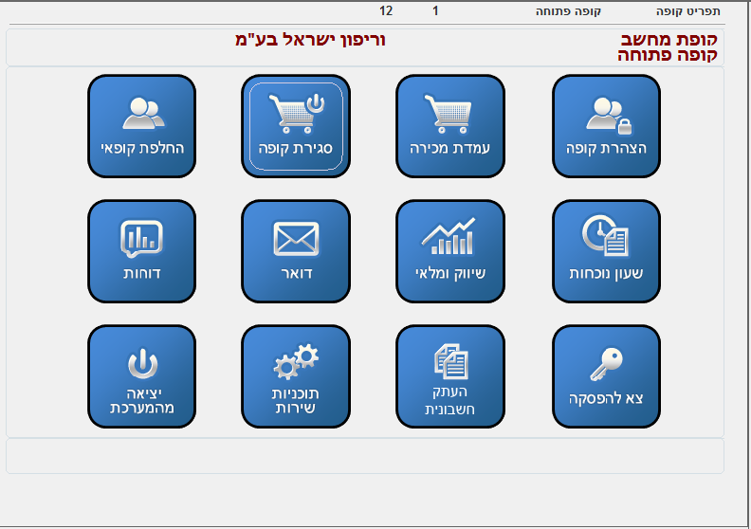

כניסה לאפשרויות הקופה השונות תתבצע ע"י לחיצה על הלחצן המבוקש.

בשלב זה יש לשים לב למצב הקופה (מצויין בפינה הימנית העליונה של המסך).
בתחילת היום אמורה הקופה להיות סגורה.
כשהקופה סגורה, אין אפשרות להיכנס לעמדת המכירה, אך עדיין ניתן להפיק דוחות ולהעביר שעון נוכחות.

פתיחת קופה
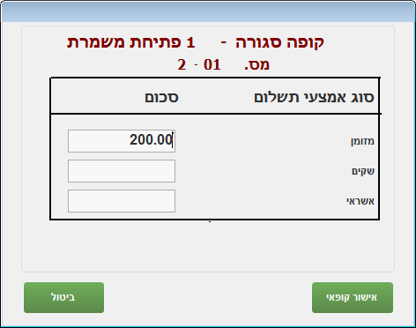
בתחילת כל יום, יש להיכנס לפתיחת קופה ולהצהיר על סכום המזומן (קרן) שיש במגרה לפני הפתיחה.

יש להקליד את סכום המזומנים שבמגרה בשורת המזומן

ולהקיש על 'אישור קופאי'.

בסוף התהליך ייצא שובר פתיחה. שובר זה הינו הצהרה למקרה של ביקורת מס הכנסה. יש לשמור את השובר חתום במגירת הכסף עד לסגירת הקופה.

ייתכן מצב, שבו הקופה נשארה פתוחה מיום קודם, עקב תקלה, או שפשוט שכחו לבצע סגירת קופה. במקרה כזה יש לבצע סגירת קופה ופתיחה מחדש.

עמדת המכירה
יתרה לתשלום
פרטי הלקוח

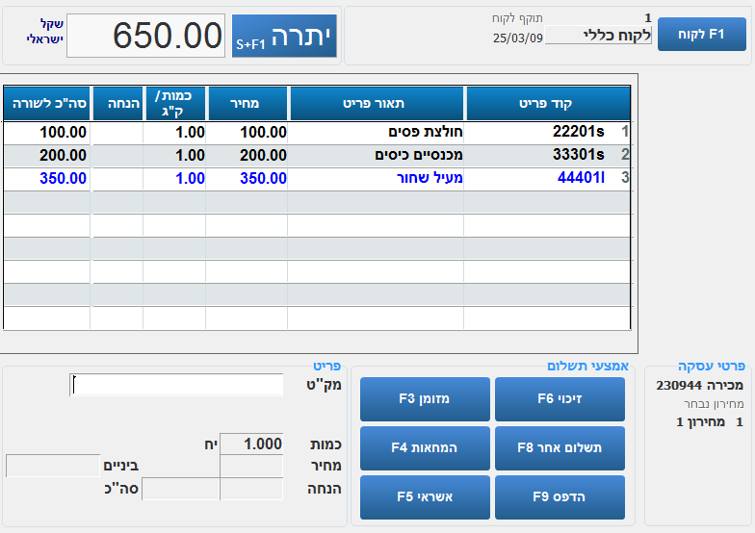
חלון הוספת פריטים או ברקוד
מס' חשבונית
חלון תצוגת פריטים בחשבונית נוכחית

לחצני תשלום

ביצוע מכירה
כדי לבצע מכירה ללקוח, יש להזין את הפריטים לעמדת המכירה ולבחור אמצעי תשלום.
ישנן ארבע דרכים להזנת הפריטים:
- ע"י אקדח / סורק הברקוד.
- ע"י הקלדה ידנית של קוד הפריט.
- ע"י חלון חיפוש בקטלוג הפריטים.

1. אקדח / סורק ברקוד
יש להעביר את הברקוד שעל הפריט מול הסורק, או להעביר את אקדח הברקוד מעל הברקוד של הפריט. כשהסורק / אקדח קורא את הברקוד הוא משמיע צפצוף.
שורה עם שם הפריט ומחיר תופיע בחלון הפריטים.
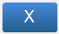
כדי להעביר יותר מיחידה אחת מאותו פריט, ניתן להקיש את הכמות הרצויה, ללחוץ על לחצן הכפל ואז להעביר את הבברקוד.

2. הקלדה ידנית
במידה ולא מצליחים לקרוא את הברקוד, או שאין לפריט ברקוד כלל, ניתן להקליד את קוד הפריט או הברקוד ידנית, בחלון הוספת הפריטים ולהקיש על 'אנטר' (Enter).
שימו לב !!! אם משתמשים בברקוד ארוך של יצרן (קוד UPC) יש להקיש E גדולה לפני הקשת קוד הפריט.
לדוגמא: E7290000263521 או E3574660000078 וכד'.

3. חלון חיפוש פריטים
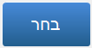
במידה ויש בידנו פריט ללא ברקוד כלל, ניתן להיכנס לרשימת כל הפריטים שבקופה ולערוך חיפוש. את חלון החיפוש פותחים ע"י לחיצה על במקלדת המגע, או מקש 'Tab' במקלדת הרגילה.
ניתן לחפש פריטים לפי קוד הפריט, לפי תאור (שם) הפריט או חלק ממנו.

לחצני הפעלת חיפוש
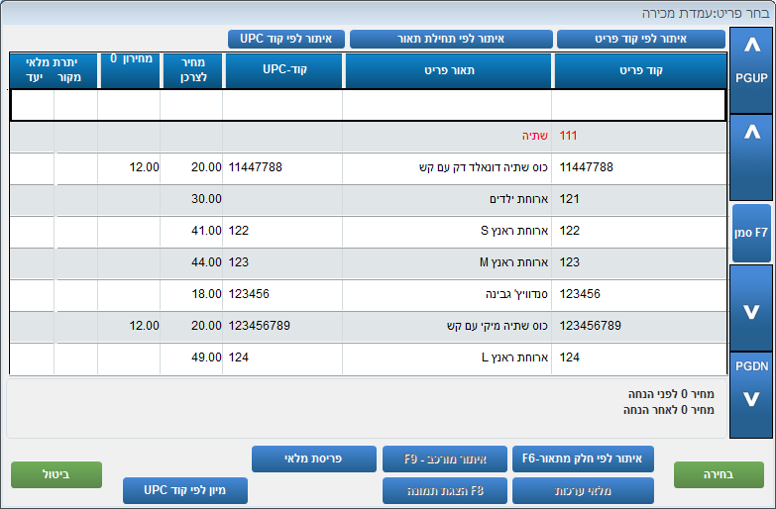

עם מציאת הפריט הרצוי, יש לסמנו ע"י לחיצה עליו והקשה פעמיים על 'אנטר' (Enter). הפריט יעלה לשורות הפריטים בעמדת המכירה.

תיקון או מחיקת פריט
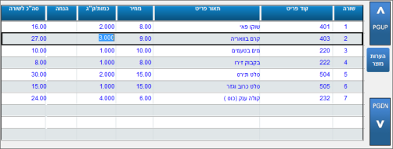
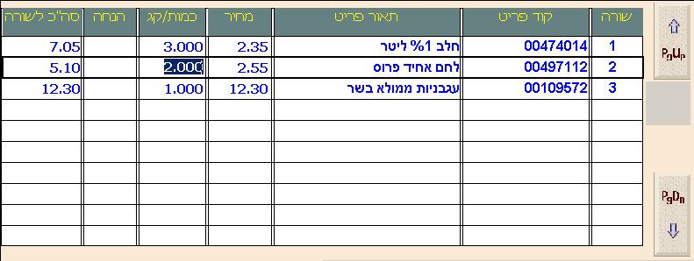
במקרה של טעות בהעברת פריט, או חרטה של הלקוח לפני הדפסת החשבונית, ניתן לערוך תיקון בשורות הפריטים.
לשם כך יש להקיש על המסך על שורות הפריטים כדי לפתוח חלון עריכת שורות.
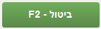
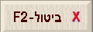
למחוק – יש ללחוץ על השורה הרצויה ולהקיש על בתחתית המסך מימין, או על מקש F2 במקלדת.
לתיקון – יש למקם את הסמן על המשבצת הרצויה (מחיר, כמות, הנחה או סה"כ לשורה) וכשהמשבצת מסומנת בכחול להקליד את הנתון החדש.
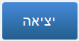
במידה ומעדכנים משבצת ריקה לא יופיע סימון כחול.

כדי לחזור למצב עבודה רגיל יש ללחוץ על 'אסקייפ' (Esc).

קבלת תשלום

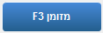
מזומן

לאחר העברת הפריטים, תצטבר היתרה לתשלום בפינה הימנית העליונה. יש ללחוץ על לחצן 'מזומן 3F' בתפריט 'אמצעי תשלום'.
תחת היתרה יפתח חלון 'מזומן'. יש להקיש את סכום הכסף שנתן הלקוח ולאחר מכן להקיש על 'אנטר' (Enter).
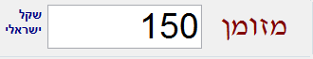

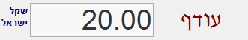
במידה ונותר עודף, יתחלף חלון היתרה בחלון עודף, שבו יוצג סכום העודף שיש לתת ללקוח.

במקרה של טעות בהקלדת הסכום, לפני הדפסת החשבונית, ניתן לתקן ע"י לחיצה על מזומן והקלדת הסכום הנכון.

העודף מהעסקה הנוכחית, ישאר על המסך עד לפעולת הקופה הבאה, או עד להקשה על מקש כלשהו.

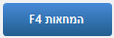
המחאות

לאחר העברת כל הפריטים בעמדת מכירה וקבלת יתרה לתשלום, יש ללחוץ על לחצן 'המחאות 4F' בתפריט 'אמצעי תשלום'.

יפתח חלון להזנת פרטי הצ'ק:
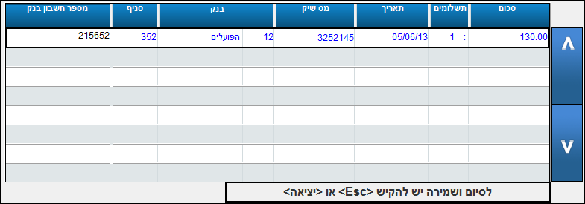

יש למלא את פרטי הצ'ק. מעבר מעמודה לעמודה יעשה ע"י מקש 'אנטר' (Enter). בשדה 'תאריך' יופיע, כברירת מחדל, התאריך של היום, אך ניתן להקליד תאריך שונה במידת הצורך.

- בשדות מס' צ'ק ומס' חשבון בנק, ניתן להקיש חלק מהמספר (לרוב נהוג ארבע ספרות אחרונות). במידה ומופעלת בקופה תוכנה לבדיקת צ'קים (.E.R.N, לאומי צ'ק וכד'), יש להקיש מספרים מלאים.
- במקרה של קבלת יותר מצ'ק אחד (תשלומים), יש להקליד את כמות הצ'קים בעמודה 'תשלומים'.
- עם סיום מילוי השורה הראשונה הקופה תחלק בעצמה את הסכומים למספר התשלומים שהוקש. התאריך יקודם, אוטומטית, בכל שורה בחודש ומספר הצ'ק יקודם ב-1. ניתן לתקן כל נתון במידת הצורך.

לסיום העסקה והדפסת חשבונית יש ללחוץ על מקש Esc.

במקרה של טעות או חרטה, לפני הדפסת חשבונית, ניתן להכנס שוב למסך ההמחאות, למחוק את שורות הצ'קים, ע"י לחיצה על מקש F2 ולצאת מחלון קבלת הצ'קים ע"י מקש Esc.

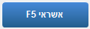
כרטיסי אשראי

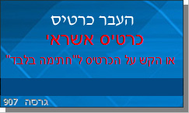
לאחר העברת כל הפריטים בעמדת מכירה וקבלת יתרה לתשלום, יש ללחוץ על לחצן 'אשראי 5F' בתפריט 'אמצעי תשלום'.
תופיע הודעה המבקשת להעביר כרטיס אשראי:

יש להעביר את כרטיס האשראי בקורא המגנטי.

במידה והכרטיס לא נקלט עקב בעיה טכנית, ניתן להקיש פעמיים על 'אנטר' (Enter) ולהקליד באופן ידני את מספר הכרטיס ותאריך התוקף. אפשרות זאת, להקשה ידנית, תלויה בהנחיות מרכז הרשת. ישנן רשתות, שאפשרות זאת תהיה סגורה בפניהן.
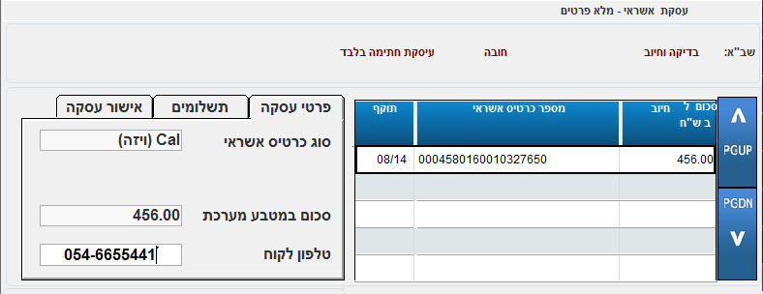
XXXXXXXXXX

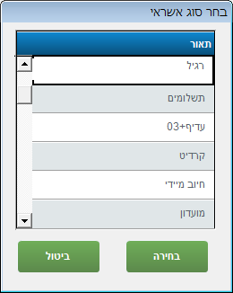
כעת ניתן לעדכן את פרטי העסקה. המעבר משדה לשדה יעשה ע"י מקש 'אנטר' (Enter).

טלפון לקוח – ניתן להקליד בשדה המיועד, כך שיודפס על שובר החתימה. במידה ולא יוקלד מספר, יופיע קו ריק על שובר החתימה למילוי ע"י הלקוח.

סוגי אשראי – יופיעו ברשימה האפשרויות הניתנות ע"י חברת האשראי של הכרטיס שהועבר.
ניתן לבחור ע"י מקשי החיצים במקלדת, או ע"י לחיצה על המסך.

בסיום יש ללחוץ על 'בחירה'.

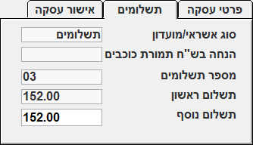
תשלומים – במקרה שנבחר 'תשלומים' כסוג אשראי
תינתן אפשרות להזין מספר תשלומים:

במידה ונבחר רגיל כסוג אשראי, לא יופיע חלון זה כלל.

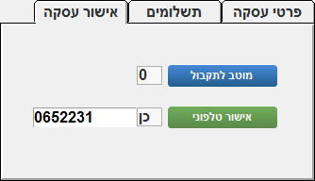
אישור עסקה – נדרש למילוי במקרה שמקבלים הודעת 'סרוב' או 'נא להתקשר לחברת האשראי':

במקרה כזה יש להתקשר לחברת האשראי לקבלת אישור עסקה. לאחר מכן יש להקיש "כן" ליד לחצן 'אישור טלפוני' ולהקליד את מספר האישור בשדה שליד:

בכל שלב, לסיום יש ללחוץ על מקש 'אסקייפ' (Esc).

הקופה תדפיס שובר לחתימת הלקוח ומיד לאחריו חשבונית מס / קבלה.

במקרה של חרטה תוך כדי ביצוע העסקה, לפני הדפסת החשבונית, יש ללחוץ על מקש F2 למחיקת הנתונים שהוזנו, ללחוץ על מקש 'אסקייפ' (Esc) ליציאה מחלון האשראי וחזרה לעסקה, לקבלת אמצעי תשלום אחר.

- מודול האשראי בקופה עובד בתאום מול חברת שב"א (המקשרת בין חברות האשראי לקופות ממוחשבות). לשם כך הקופה מתקשרת עם חברת שב"א, באופן אוטומטי, בכל פעם שמבצעים סגירת קופה. תקשורת זו מעבירה לקופה, בין השאר, גם רשימות של כרטיסי אשראי חסומים, מבוטלים וכו', כדי להגן על הקופה מפניהם. במקרה שלא עברה התקשורת כראוי, תתקבל הודעה על כך:

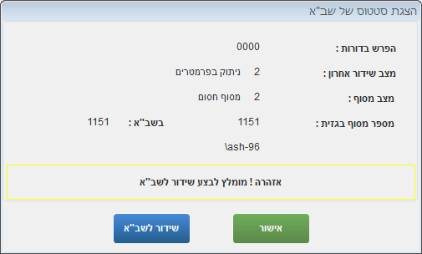
במקרה כזה יש ללחוץ על 'שידור לשב"א' ולהמתין לסיומו.

בסיום השידור יודפס דוח שידור.

בחירת מוכר בסיום עסקה:
במידה וקיימת ברשת שלכם הגדרה כזאת, בסיום עסקה תינתן אפשרות לבחור את המוכר/ים שביצעו את המכירה, לצורך קבלת עמלות.
קיימות שתי אפשרויות לבחירת המוכר:
בחירת מוכר ברמת עסקה - במידה ומוגדרת אפשרות זאת, יוצג החלון הבא בסיום העסקה:
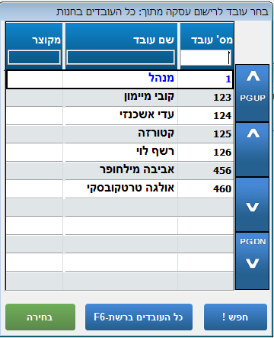
בשלב זה, יש לבחור את המוכר שביצע את המכירה, מתוך הרשימה המוצגת.

- הרשימה תכלול את כל העובדים, שהעבירו נוכחות, או שתכלול עובדים, המשויכים לחנות בכרטיס העובד (בהתאם להגדרה ברשת שלכם).

- כדי לבחור עובד, שאינו משויך לחנות שלנו , ניתן ללחוץ על 'כל העובדים ברשת'.
תיפתח רשימה של כל העובדים, מכל סניפי הרשת, כך, שניתן יהיה לבחור מוכר מתוכה.

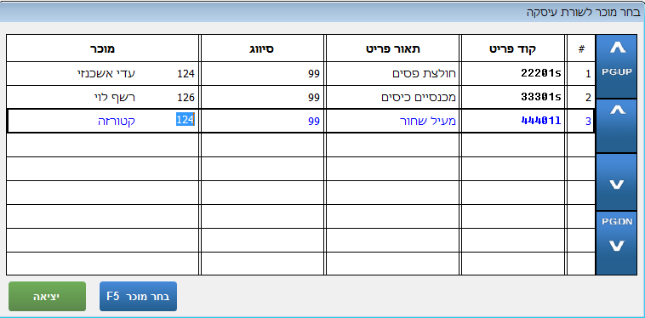
בחירת מוכר ברמת שורה – במידה ומוגדרת אפשרות זאת, יוצג החלון הבא בסיום העסקה:

הגדרה זו מאפשרת לבחור מוכר שונה, עבור כל פריט בעסקה. כמו בדוגמא שלעיל.
בכל שורה, נעמוד על שדה 'מוכר' ונבחר במוכר הרצוי.
- במידה ואנו יודעים את מספר העובד, ניתן להקלידו בשדה 'מוכר'.
- במידה ואיננו יודעים את מספר העובד, ניתן ללחוץ על לחצן 'בחר מוכר' ונקבל את רשימת העובדים, כמו בסעיף הקודם.

ביטול עסקה

במקרה שהתגלתה טעות בעסקה, לאחר הדפסתה, יש לבטלה וליצור חדשה ותקינה. ביטול החשבונית יצור חשבונית חדשה, זהה למבוטלת רק שהיא תהיה שלילית – כלומר כמויות הפריטים והסכום לתשלום יהיו במינוס.

במקרה של ביטול עסקת אשראי, הקופה תיצור פעולה, שתחזיר ללקוח את כספו, דרך חברת האשראי. יודפס גם שובר זיכוי אשראי, להחתמת הלקוח.

ביטול עסקה אחרונה
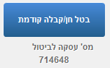
במידה ועמדת המכירה ריקה מתוכן (ללא פריטים), יש ללחוץ על מקש 'אסקייפ' (Esc) ובחלון שיופיע ללחוץ על 'בטל חן/קבלה קודמת':

תופיע הודעה, המבקשת להעביר כרטיס מנהל (כרטיס עובד מספר 001) לאישור הביטול.

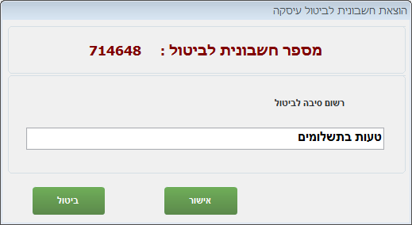
בחלון הבא שיופיע, נידרש להקליד את סיבת הביטול.

לאחר רישום הסיבה יש ללחוץ על 'אישור'.

כאמור הקופה תדפיס חשבונית חדשה, שלילית, שתבטל את החשבונית השגויה.
לחשבוניות הביטול יש גם סיפרור שונה (לרוב 800,000 ומעלה).

ביטול חשבונית, שאינה אחרונה, תתבצע ממסך העתקי חשבוניות. אפשרות זאת תוסבר בהמשך.

החלפה

כשלקוח רוצה להחליף מוצר שקנה בחדש, ניתן לעשות זאת בפעולת קופה אחת.

בעמדת המכירה, יש להקליד בחלון הפריט את סימן המינוס (- ) ולאחר מכן להעביר את המוצר בברקוד. ניתן גם להקליד את קוד הפריט.

תופיע הודעה, המבקשת להעביר כרטיס מנהל ולאחר העברתו יפתח החלון הבא:
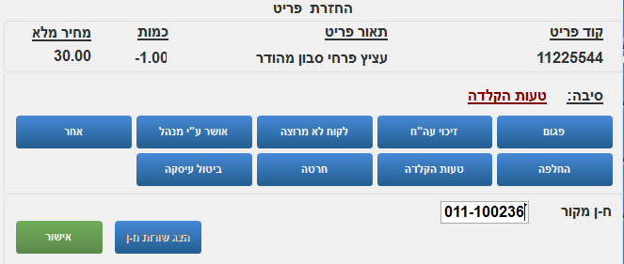

בחלון זה, יש להזין את סיבת ההחזרה. ניתן לעשות זאת ע"י הקלדת הסיבה בחלונית או ע"י בחירת הסיבה המתאימה באחד מהלחצנים על המסך.
בחלונית 'ח-ן מקורי' יש להקיש את מספר החשבונית בה נקנה המוצר, כולל מספר הקופה המופיע על החשבונית משמאל למספר החשבונית.
בסיום, יש ללחוץ על לחצן 'אישור'.

במידה ומספר החשבונית המקורית אינו זמין, ניתן לדלג על חלונית זו.

הפריט יופיע בחלון הפריטים בעמדת המכירה, כשכמותו שלילית והיתרה לתשלום אף היא תהייה שלילית. בנוסף, יש להעביר את הפריט שנלקח במקום בצורה רגילה (ללא מינוס).
כעת יופיעו שתי שורות פריטים: שורה אחת של הפריט והסכום במינוס ושורה שנייה של הפריט החדש בפלוס.

יתרה חיובית – במידה והפריט שנלקח יקר מהפריט המוחזר, תהיה היתרה לתשלום חיובית. במקרה זה יש לקבל מהלקוח את ההפרש באחד מאמצעי התשלום (מזומן, צ'ק או אשראי).

יתרה שלילית – במידה והפריט המוחזר יקר מהפריט שנלקח במקום, תהיה היתרה לתשלום שלילית. במקרה זה יש ללחוץ על לחצן 'הדפסת חשבונית' כדי להוציא ללקוח שובר זיכוי.

מהקופה ייצאו שלושה תדפיסים:
- חשבונית החלפה ללקוח.
- שובר זיכוי ללקוח (מצויין בתחתית השובר).
- העתק שובר הזיכוי לשמירה בקופה (מצויין בתחתית השובר).

החזרת כסף ללקוח – במידה והיתרה לתשלום שלילית, ניתן, במקום להוציא זיכוי, להחזיר כסף ללקוח. לצורך כך,בוחרים אמצעי תשלום שבו רוצים להחזיר את הכסף ללקוח (מזומן, צ'ק, אשראי), מעבירים כרטיס מנהל, אם נדרש, וממשיכים, כבמכירה רגילה, בעמדת המכירה רק שהפעם כל היתרות הכספיות שליליות.

מחיר שווה – במידה ולשני הפריטים מחירים שווים תהייה היתרה לתשלום 0.00. כלומר, במידה והחלפנו פריט בפריט עם מחיר זהה, יש להקיש על לחצן 'הדפסת חשבונית' להדפסת חשבונית החלפה.

לתשומת לבכם, גם אם המחיר בשני הפריטים זהה, יש לבצע את פעולת ההחלפה במחשב, לצורך ניהול מלאי תקין של הפריטים. במידה ולא נבצע את הפעולה במחשב, ישתבש המלאי של שני הפריטים המוחלפים.

תשלום בשובר זיכוי

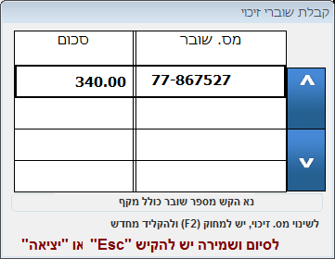
לאחר העברת כל הפריטים בעמדת המכירה וקבלת יתרה לתשלום, יש ללחוץ על לחצן 'זיכוי 6F' בתפריט 'אמצעי תשלום'.

נפתח חלון קבלת שוברי זיכוי.

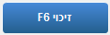

בעמודה 'מס.שובר' מקלידים את מספר הזיכוי, כפי שמופיע על גבי החשבונית:

מספר הקופה (משמאל למספר החשבונית), מקף (מינוס) ומספר הזיכוי.
לאחר הקשת מספר הזיכוי המלא יש להקיש 'אנטר' (Enter). סכום הזיכוי יעודכן, בהתאם למספר הזיכוי שהוקש.

במידה וסכום הזיכוי נמוך מהיתרה לתשלום, תיפתח שורה שתאפשר קבלת זיכוי נוסף.
אם ללקוח אין זיכוי נוסף, יש ללחוץ על מקש 'אסקייפ' (Esc), לחזור לעמדת המכירה ולקבל את היתרה שנשארה באמצעי תשלום אחר.

במידה וסכום הזיכוי זהה ליתרה לתשלום, תודפס חשבונית מיד לאחר הלחיצה על 'אנטר' (Enter).

במידה וסכום הזיכוי גדול מהיתרה לתשלום, תודפס חשבונית מיד לאחר הלחיצה על 'אנטר' (Enter) ומיד אחריה גם שובר זיכוי חדש כעודף. הזיכוי החדש יודפס בשני העתקים (הסבר בסעיף 'החלפה').
במקרה שסכום הזיכוי גדול מהיתרה לתשלום בפחות מעשרה שקלים לא יודפס זיכוי, אלא יופיע סכום ההפרש כעודף ללקוח. במקרה זה יש לתת ללקוח עודף במזומן מהקופה.

החזרה

כאשר לקוח רוצה להחזיר מוצר שקנה ולקבל תמורתו זיכוי, או החזר כספי:
בעמדת המכירה, יש להקליד בחלון הפריט את סימן המינוס (- ) ולאחר מכן להעביר את המוצר בברקוד (ניתן גם להקליד את קוד הפריט).
תופיע הודעה, שבה נתבקש להעביר כרטיס מנהל ולאחר העברתו יפתח החלון הבא:

בחלון זה יש להזין את סיבת ההחזרה. ניתן לעשות זאת ע"י הקלדת הסיבה בחלונית, או ע"י בחירת הסיבה המתאימה באחד מהלחצנים על המסך.
בחלונית 'ח-ן מקורי' יש להקיש את מספר החשבונית בה נקנה המוצר, כולל מספר הקופה המופיע על החשבונית משמאל למספר החשבונית.
בסיום יש ללחוץ על לחצן 'אישור'.

במידה ומספר החשבונית המקורית אינו זמין ניתן לדלג על חלונית זו.

הפריט יופיע בחלון הפריטים בעמדת המכירה, כאשר הכמות שלילית והיתרה לתשלום אף היא תהיה שלילית.

כעת ניתן לפעול באחת משתי דרכים:
1. הפקת שובר זיכוי – במקרה זה יש ללחוץ על לחצן 'הדפסת חשבונית' כדי להוציא ללקוח שובר זיכוי.
הקופה תוציא שלושה תדפיסים:
- חשבונית זיכוי ללקוח.
- שובר זיכוי ללקוח (מצויין בתחתית השובר).
- העתק שובר הזיכוי לשמירה בקופה (מצויין בתחתית השובר).

2. החזרת כסף – בוחרים באמצעי תשלום, שבו רוצים להחזיר את הכסף ללקוח (מזומן, צ'ק, אשראי), מעבירים כרטיס מנהל, אם נדרש, וממשיכים כבמכירה רגילה בעמדת המכירה, רק שהפעם כל היתרות הכספיות יהיו שליליות.

שמירת עסקה

במקרה שלא סיימנו עדיין עסקה בעמדת המכירה, אך אנו לא מעוניינים למחוק אותה, ניתן לשמרה ולהמשיך מאוחר יותר.

יש ללחוץ על מקש 'אסקייפ' (Esc) ובחלון שנפתח יש ללחוץ על 'שמור עסקה'. יודפס שובר עם מספר עסקה שמורה, עמדת המכירה תתנקה והעסקה תשמר.
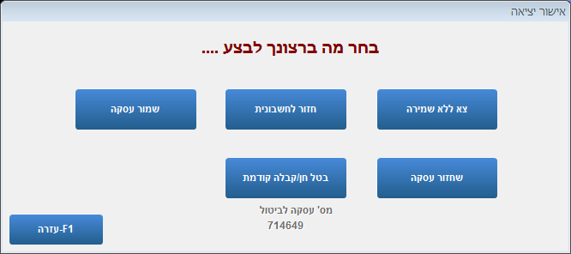

כדי לחזור לעסקה, מתוך עמדת המכירה, יש ללחוץ על מקש 'אסקייפ' (Esc) והפעם ללחוץ על 'שחזור עסקה'.

בחלון שנפתח יש לסמן את השורה המיצגת את העסקה שרוצים לשחזר וללחוץ על מקש 'Enter'.
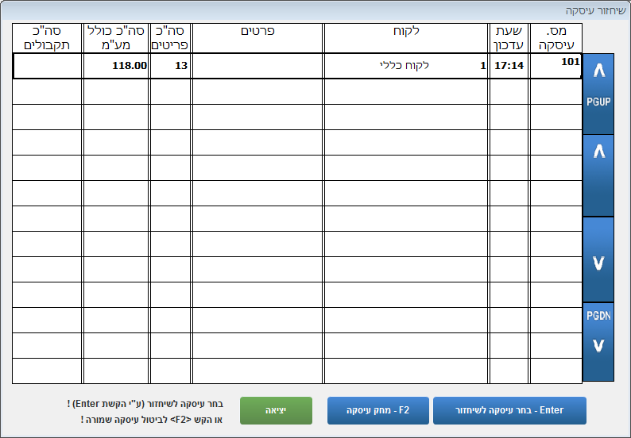

העסקה תשוחזר לעמדת המכירה בדיוק לאותו מצב בו שמרנו אותה.

העתק חשבונית / פתק החלפה למתנה

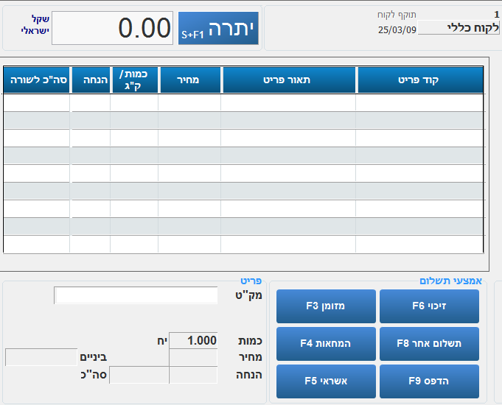
כדי להוציא העתק של החשבונית האחרונה שהופקה בעמדת המכירה, יש ללחוץ על לחצן 'הדפס 9F' בתפריט הלחצנים על המסך כשעמדת המכירה ריקה מפריטים ויתרה:

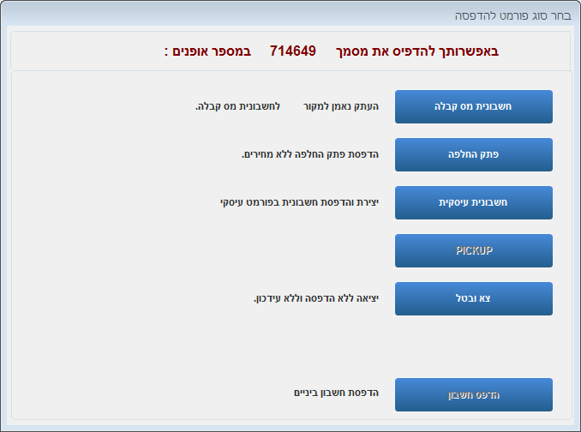
בחלון שנפתח, יש ללחוץ על 'חשבונית מס קבלה'. במדפסת יצא העתק של החשבונית האחרונה שהופקה בעמדת המכירה.

במקרה שרוצים פתק החלפה למתנה (העתק חשבונית ללא מחירים) יש ללחוץ על 'פתק החלפה'.

העתק חשבונית, או פתק החלפה, לחשבונית שאינה אחרונה, יתבצע ממסך העתקי חשבוניות. אפשרות זאת תוסבר בהמשך.

יציאה מעמדת מכירה

כדי לצאת מעמדת המכירה, יש ללחוץ על מקש 'אסקייפ' (Esc) ובחלון שנפתח ללחוץ על 'צא ללא שמירה'.

עמדת המכירה תיסגר ונחזור לתפריט הקופה.
- במידה והיתה עסקה שלא הסתיימה בעמדת המכירה, היא תימחק ללא שמירה.

העתקי חשבוניות

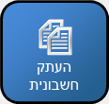
כדי לצפות, או להדפיס העתקים לחשבוניות, יש להגיע לתפריט הקופה (כפי שמוסבר בסעיף הקודם) וללחוץ על לחצן 'העתק חשבונית':

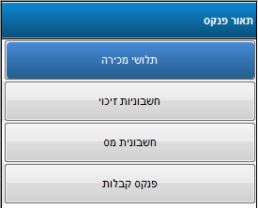
בחלון שנפתח, ניתן לבחור בין:
.
- תלושי מכירה – כל המכירות שנעשו בקופה.
- חשבוניות זיכוי – זיכויים, החזרות והחלפות.
- חשבונית מס – חשבוניות מס הקפה.
- פנקס קבלות – קבלות הקפה.

במסך זה ניתן למצוא העתקים של כל החשבוניות, אשר נוצרו בקופה. החשבונית העליונה ביותר שנראה, הינה האחרונה שהופקה ואחריה, בסדר תאריכים יורד, כל החשבוניות. בעזרת מקשי החצים ניתן לדפדף בין החשבוניות.

חיפוש חשבונית – כדי להגיע לחשבונית מסויימת יש ללחוץ על לחצן 'Ctrl+L' (בפינה הימנית העליונה של המסך), להקליד את מספר החשבונית ו'אישור'.
העתק חשבונית – בעזרת לחצן 'F9-הדפס' (בפינה הימנית התחתונה), ניתן להדפיס העתק לחשבונית שעליה אנו עומדים כעת.
ביטול חשבונית – ע"י לחיצה על לחצן 'ביטול-F2' ניתן להפיק חשבונית ביטול.

חשבונית נוכחית בה צופים כרגע
לחצן חיפוש חשבונית
לפי מספר
פרטי הלקוח בחשבונית נוכחית

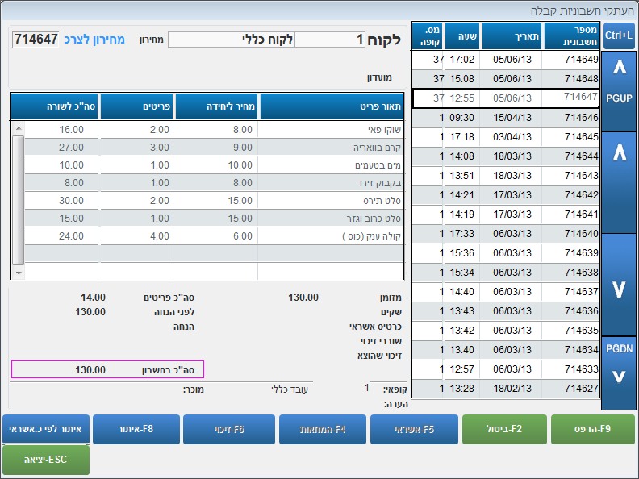

פרטי החשבונית בה צופים כרגע

רשימת החשבוניות בסדר יורד

פרוט נוסף לגבי חשבונית נוכחית
לחצנים לצפיה בפרוט נרחב של אמצעי התשלום
פרוט אמצעי התשלום של חשבונית נוכחית

סגירת קופה

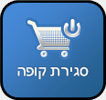
בסיום יום העבודה בקופה, יש לבצע סגירת קופה.

כדי לבצע סגירת קופה, יש ללחוץ על לחצן סגירת הקופה בתפריט הקופה:

לאחר הלחיצה יפתח חלון סגירת קופה:
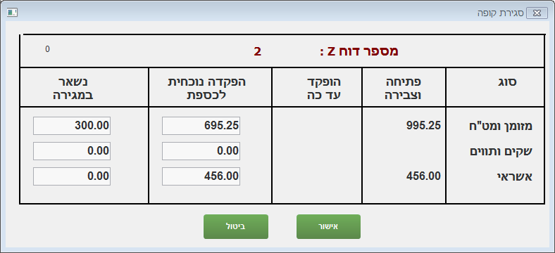

פתיחה וצבירה – מציג את סכומי הכסף, שהצטברו במשך היום בקופה, בנוסף לכסף, שהצהרנו עליו, בשלב של פתיחת הקופה.
הפקדה נוכחית – בעמודה זו יש להקליד את סכומי הכסף שמוציאים מהקופה בסוף היום.
נשאר במגירה – בעמודה זו יופיעו ההפרשים שנשארים במגירה – לרוב הסכום בו פתחנו את הקופה במזומן.

לאחר לחיצה על לחצן 'אישור', יתבצע תהליך של סגירת קופה, הכולל סידרת פעולות אוטומטיות:
- הדפסת שובר סגירת קופה.
- הדפסת דוח Z יומי סופי.
- שידור לשב"א (אשראי) + הדפסת דוח שב"א.
- גיבוי מקומי.
- תקשורת למרכז הרשת.
- איתחול מחדש של המחשב (Reset).

לאחר עליה מחדש של המחשב, תוכנת הקופה תעלה, באופן אוטומטי, למצב דרישת העברת כרטיס, המתואר בתחילת חוברת זו. במצב הזה, יש להשאיר את הקופה לבוקר המחרת.

במידה וניתן לכבות את המסך בנפרד מהמחשב, יש לעשות כך.
אין לכבות את המחשב עצמו.

עבודה בהקפה

במכירה רגילה, בה הלקוח קונה ומשלם באותו מעמד, הקופה מפיקה חשבונית מס/ קבלה, שגורעת מלאי של הפריטים מהחנות ומעבירה כסף לקופה.

כאשר עובדים בהקפה, הפעולה נחלקת לשניים:

בשלב הקניה, מפיקים ללקוח חשבונית מס, שגורעת מלאי מהחנות ומגדילה את יתרת החוב של הלקוח.
בשלב התשלום, מפיקים ללקוח קבלה, שמעבירה כסף לקופה ומזכה את יתרת החוב של הלקוח.

כדי להבדיל בין החובות של הלקוחות השונים, יש להקים עבור כל לקוח כרטיס נפרד, עליו ירשמו הקניות שלו וממנו יזוכו התשלומים שלו. אין לבצע עסקאות בהקפה ללקוח כללי.

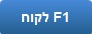
הקמת לקוח (להקפה או למועדון לקוחות)
כדי להקים לקוח חדש, יש ללחוץ, בעמדת מכירה בצד ימין למעלה, על '1F לקוח':
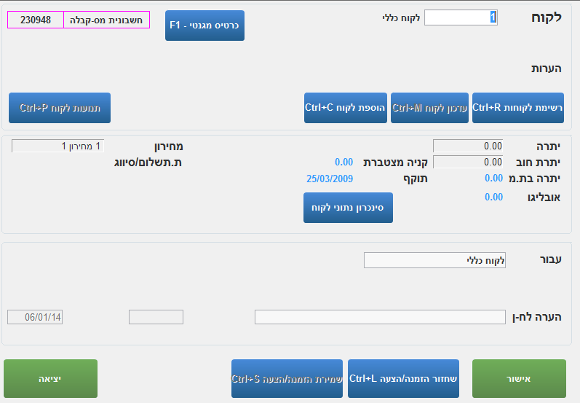
ייפתח החלון הבא:

בחלון זה יש ללחוץ על לחצן 'הוספת לקוח ctrl+c'.

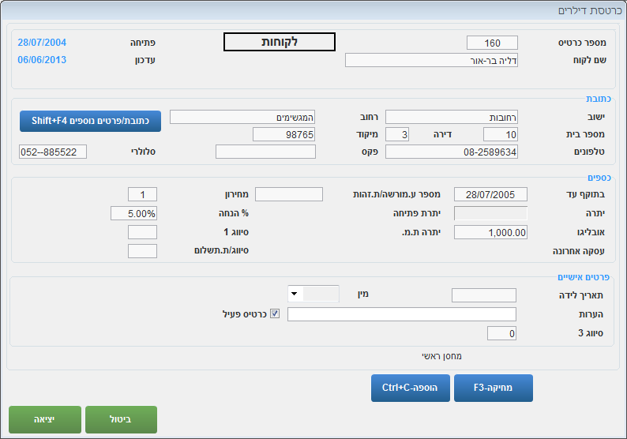
ייפתח כרטיס לקוח ריק ובו יש למלא את פרטי הלקוח:

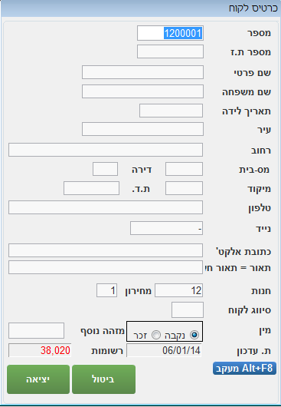
- לעתים, בהתאם להגדרה בקופה, ייפתח מסך מצומצם יותר לקליטת לקוח חדש:

יש למלא, לפחות מספר לקוח ושם, אך מומלץ למלא גם כתובת וטלפונים.

מספר – מספר הלקוח. הקופה תיתן את המספר הבא שפנוי, אך ניתן לשנותו, במידה ורוצים.
- יש לפעול בהתאם להוראות מרכז הרשת. קיימות רשתות, שבהן מספר הלקוח יהיה מספר תעודת הזהות של הלקוח, לדוגמא.
מספר ת.ז. – מס' תעודת זהות של הלקוח (לא חובה).
סיווג לקוח – משבצת זו ניתן לפתוח ע"י מקש TAB במקלדת ובה לעדכן סיווגי לקוחות.
סיווג לקוחות יעזור להקמת מבצעים ללקוחות מסויימים. לדוגמא לקוחות VIP או לקוחות קבועים.
בסיום יש להקיש פעמיים על 'אסקייפ' (Esc) כדי לחזור לעמדת המכירה עם שם הלקוח.

לתשומת לבכם!במקרה של חרטה ויציאה מכרטיס ללא שמירה, יש ללחוץ על 'ביטול. לחיצה על 'אסקייפ' (Esc) במצב זה תשמור כרטיס ריק עם מס' בלבד. ריבוי כרטיסים כאלו מקשה על חיפוש לקוחות.

חשבונית הקפה (חשבונית מס).
ראשית יש להעביר את הפריטים שהלקוח קונה בעמדת המכירה כמו במכירה רגילה. לאחר קבלת היתרה הרצויה, במקום לבחור אמצעי תשלום, יש ללחוץ לחצן 'הדפס 9F'. יפתח החלון הבא:
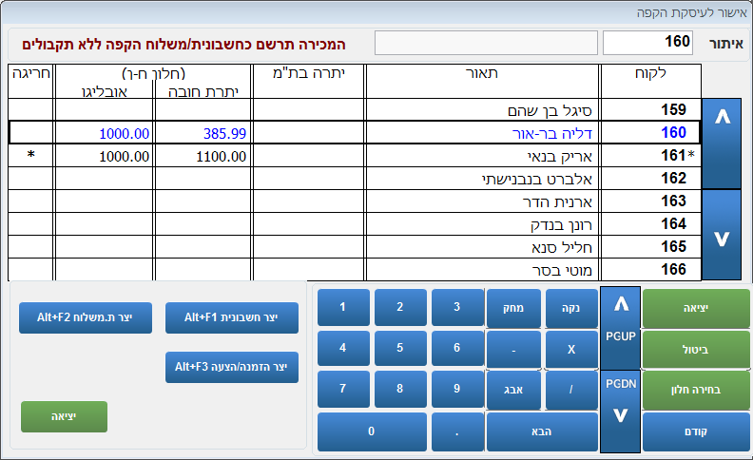

בחלקו העליון מופיעה רשימת כל הלקוחות. משמאל לכל לקוח מצויינת יתרת החוב שלו
ויתרה כספית מפריטים שנלקחו, בתעודות משלוח, שעדיין לא הומרו לחשבוניות.

ניתן למצוא לקוח ע"י :
מספר לקוח – אם ידוע מספר הלקוח, ניתן להקישו.
שם הלקוח – ניתן ללחוץ על 'אנטר' (Enter), כדי לעמוד על שדה תאור, ולהקליד
את שם הלקוח בדיוק כפי שהוקלד בכרטיסו.

כשנמצא הלקוח והסמן עליו, יש ללחוץ על 'יצר חשבונית'. לאחר הלחיצה תודפס חשבונית מס.

באותה צורה בדיוק ניתן גם להפיק ללקוח תעודת משלוח במידת הצורך.

קבלת הקפה
כדי ליצור קבלת הקפה, כלומר, לקבל תשלום מלקוח הקפה, ראשית יש למצוא את הלקוח. כשעמדת המכירה ריקה, לוחצים על לחצן '1F לקוח' ולאחר מכן על לחצן 'רשימת לקוחות ctrl+r'
או על מקש 'Tab' במקלדת.
בשלב זה נפתח חלון ובו רשימת כל הלקוחות. ניתן לאתר לקוח לפי מספר לקוח, שם לקוח או חלק ממנו, לפי תעודת זהות או טלפונים.

לחצני איתור לקוחות
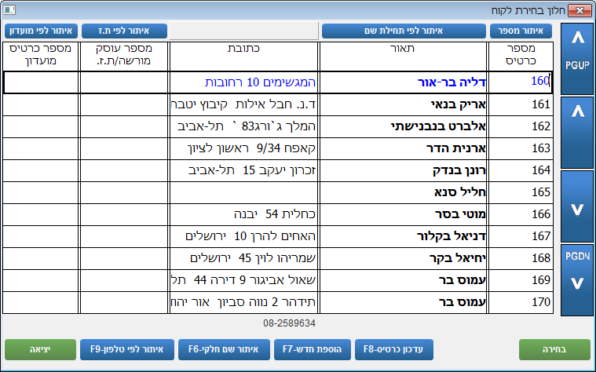

לחצני איתור נוספים

כשמוצאים את הלקוח והסמן על שמו, יש ללחוץ על 'בחירה' או 'אנטר' (Enter).
נפתח חלון, שבו מופיעים פרטים על הלקוח, בין השאר גם יתרת החוב שלו.
יש ללחוץ על 'קבלה לתשלום'.
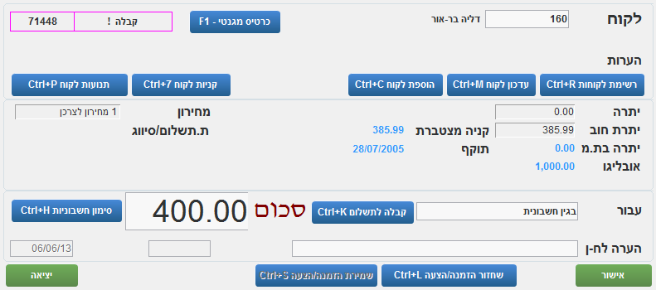
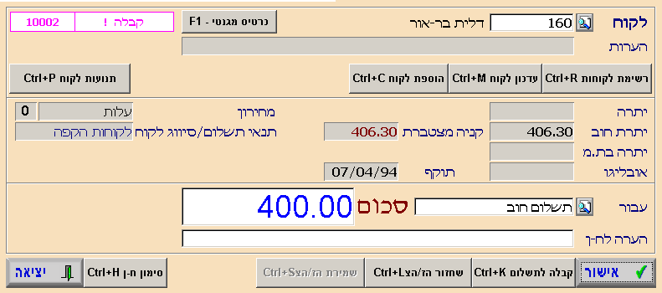

לאחר לחיצה זו, יופיע חלון, בו ניתן להקיש את הסכום אותו הלקוח משלם לנו כרגע.
לחיצה על 'אישור' תחזיר אותנו לעמדת המכירה, כשהיא ריקה מפריטים, אך עם היתרה הרצויה לתשלום. יש לקבל תשלום כמו במכירה רגילה.

ריכוז תעודות משלוח לחשבונית
כשעובדים מול לקוחות עם תעודות משלוח, נרצה להמיר את תעודות המשלוח לחשבונית בסוף החודש, כדי שהלקוח יוכל לשלם לנו.
פעולה זו תעביר את חוב הלקוח מ'יתרה בתעודות משלוח' ל-'יתרת חוב'.
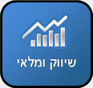
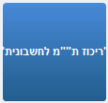
מתפריט קופה יש להיכנס לתפריט 'שיווק ומלאי'
משם ללחוץ על 'ריכוז ת"מ לחשבונית'.

בחלון זה יש למלא:
תאריך – תחום התאריכים בהם נוצרו התעודות שנרצה לרכז.
מס' תעודה – תחום תעודות, או תעודה בודדת במידה ולא רוצים לרכז את כל החודש.
אם רוצים לרכז לפי תאריכים יש לדלג על תחום זה.
לקוח – ניתן לתחום לקוח אחד, או תחום של לקוחות.
במקרה של תחום לקוחות, לכל לקוח תופק חשבונית נפרדת.
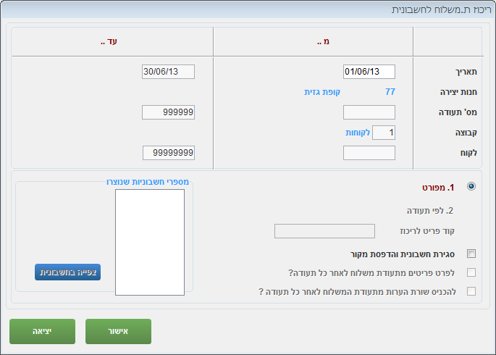

למטה יש לסמן ב- את 'סגירת חשבונית והדפסת מקור' וללחוץ 'אישור'.

יצא תדפיס של החשבונית, או החשבוניות הרצויות ויתרת החוב של הלקוחות תתעדכן.

תפריט מנהל
כדי להיכנס לתפריט מנהל, בכניסה לתוכנה יש להעביר כרטיס מנהל 001.

ניהול עובדים
הגדרת כרטיס עובד
כדי לעבוד עם שעון נוכחות, יש להגדיר תחילה כרטיסים לעובדים.
לשם כך, יש להיכנס מתפריט מנהל ל'כרטסות'.
בתפריט שנפתח לוחצים על 'הגדרת כרטיס עובד'. יש למלא את פרטי העובד בכרטיס. לסיום, יש להקיש על מקש אסקייפ 'Esc' במקלדת. הכרטיס יישמר.
- ייתכן וכרטיסי העובד יגיעו לקופה בתקשורת, לאחר שהוגדרו במרכז הרשת. כלומר, ייתכן ותונחו, שלא להקים כרטיסי עובד בקופה עצמה.

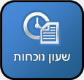
שעון נוכחות
את שעון הנוכחות ניתן להפעיל גם כשהקופה סגורה (כלומר לפני פתיחתה). ההפעלה נעשית ע"י לחיצה על לחצן 'שעון נוכחות' שבתפריט הקופה, או בכל תפריט אחר ע"י לחיצה על מקש F7 במקלדת.

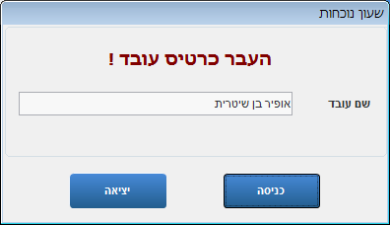
בשני המקרים יפתח חלון, הדורש להעביר כרטיס עובד. לאחר העברת הכרטיס יופיע חלון חדש עם שמו של העובד. בחלון זה, יש ללחוץ על 'כניסה' או 'יציאה'. לאחר הלחיצה יש לשים לב להודעה, כי 'נרשמה תנועה לעובד'.
יתכן גם מצב בו תופיע הודעה על כך, שכרטיס העובד לא מוגדר במערכת. במקרה זה יש להגדירו תחילה.

שאילתא דיווח לעובד (חדש)
אפשרות זו נועדה, לעדכון שעות נוכחות לעובדים, ששכחו או העבירו כרטיס בטעות.

מתוך תפריט מנהל, נכנסים ל'משרד ממוחשב'-> 'עובדים ושעות' ומשם ל'שאילתא דיווח לעובד (חדש).
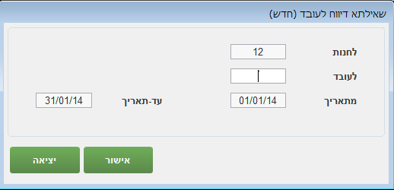
נפתח החלון המקדים הבא:

בחלון המקדים בוחרים עובד ותחום תאריכים ומאשרים.

נפתחת רשימת תאריכים.
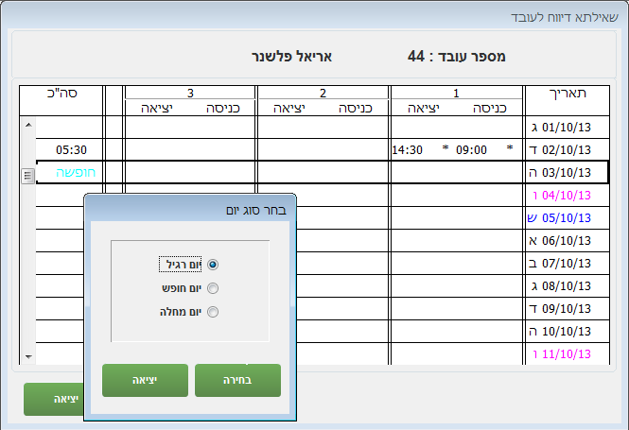
בתאריכים, שבהם העובד העביר כרטיס נוכחות, תופענה שעות הכניסה והיציאה.

- שעות המסומנות בכוכבית הן שעות, שעודכנו ידנית בחלון זה.
- ניתן לתקן, להוסיף או למחוק (ע"י F3) דיווחי שעות.
- ניתן לעדכן לכל יום עד 3 כניסות ויציאות (במקרה שעובד יצא וחזר מספר פעמים שלא בתפקיד)

לפני יציאה ממסך זה יופיע חלון המאפשר שמירה או ביטול השינוי:
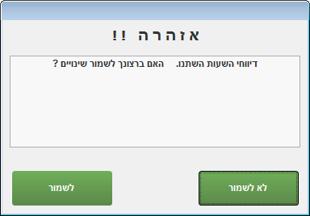

תעודות משלוח
תעודות משלוח נועדו לקליטת מלאי, או להעברת מלאי ממקום למקום.
בהתאם להנחיות מרכז הרשת, מפעם לפעם, תידרשו להפיק תעודות משלוח.

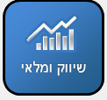
כדי להיכנס לתפריט תעודות משלוח, יש ללחוץ, בתפריט קופה על 'שיווק ומלאי' ולאחר מכן על 'תעודות משלוח'.

ייפתח התפריט הבא:
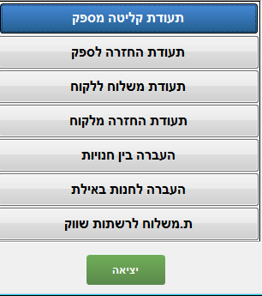
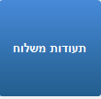

בתפריט יופיעו סוגי התעודות, הרלוונטיים לרשת שלכם. כלומר, ייתכן ותוכן התפריט שלכם יהיה שונה במקצת.
את כל סוגי תעודות המשלוח מעדכנים בצורה דומה, בחוברת זו נספק הסבר לגבי תעודת קליטה מספק.

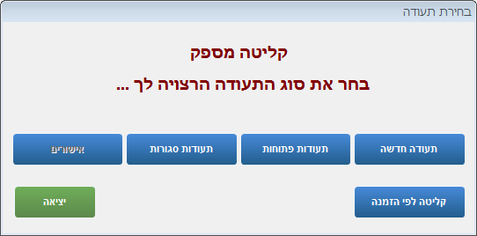
תעודת קליטה מספק:
כאשר נלחץ על 'תעודת קליטה מספק', ייפתח חלון עם שלוש אפשרויות:

תעודה חדשה – יצירת תעודה חדשה לגמרי.
תעודות פתוחות – תעודות שעדיין לא הודפסו ועדיין לא עדכנו מלאי.
תעודות אלו ניתן עדיין לשנות ולעדכן.
תעודות סגורות – תעודות שהודפס להן מקור. תעודות אלו כבר עדכנו מלאי ולכן לא ניתן לשנות בהן דבר. ניתן לצפות בהן ולהדפיס להן העתקים.

תעודה חדשה
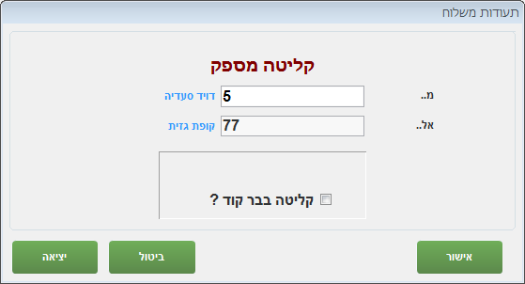
לחיצה על 'תעודה חדשה' תפתח חלון לבחירת יעדים.

בשדה 'מ...' יש להקליד את מספר הספק או, במידת הצורך, ניתן לפתוח חלון חיפוש ע"י לחיצה על מקש TAB במקלדת.

בשדה 'אל' תמיד תופיע החנות בה אנחנו נמצאים.

במידה ורוצים לבצע את הזנת הפריטים באמצעות אקדח הבר-קוד, יש לסמן באמצעות  את השורה 'קליטה בבר-קוד', לסיום יש ללחוץ על 'אישור'.

נפתחת תעודת קליטה חדשה:
ניתן להקליד את מספר המסמך, שהגיע מהספק, ואת תאריכו בחלקו העליון של המסך בשורת האסמכתא.
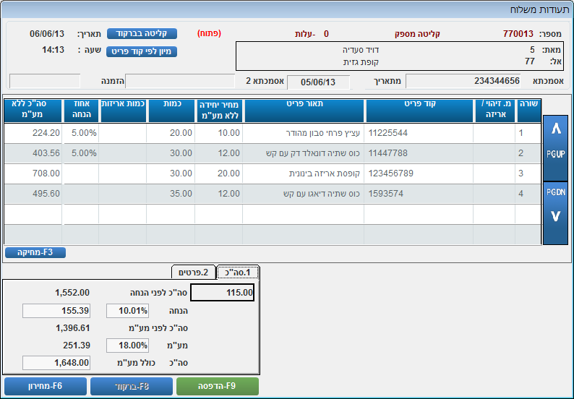
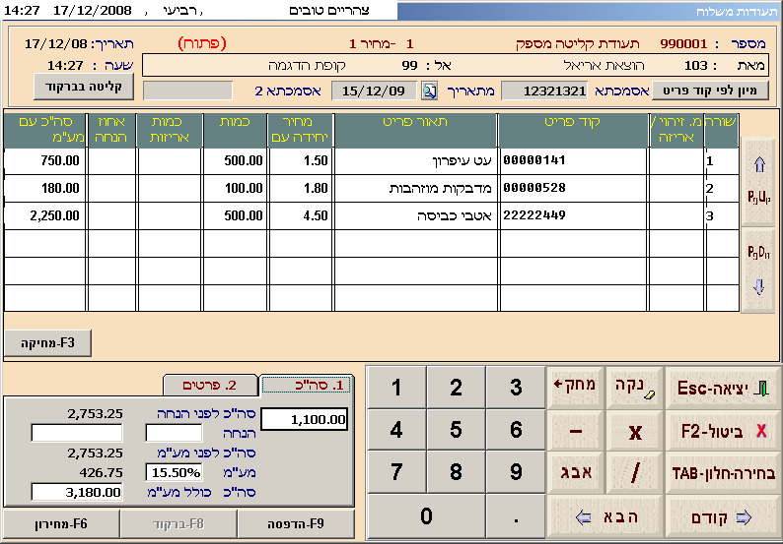

בשורות הפריטים יש להקליד בכל שורה קוד פריט, כמות והנחה לשורה.
במשבצת קוד הפריט ניתן לפתוח חלון חיפוש (בדיוק כמו בעמדת המכירה)
ע"י לחיצה על מקש TAB במקלדת.

בסיום הקלדת הפריטים יש ללחוץ על 'אסקייפ' (Esc).
הסמן יגיע לחלקו השמאלי התחתון של המסך, שם מצטבר סיכום כספי של התעודה.

ניתן להוסיף הנחה כללית לתעודה או, במידת הצורך, לעמוד על 'סה"כ כולל מע"מ' ולעגל את הסכום הסופי ע"י הקלדה.

בכל אחד מהשלבים, ניתן לצאת מהתעודה ע"י לחיצה על 'אסקייפ' (Esc) ואישור. התעודה תישאר פתוחה וניתן יהיה לחזור אליה כדי לסיימה. (הסבר לגבי תעודות פתוחות בהמשך).

עבודה עם בר-קוד
כאמור, כדי להזין פריטים עם אקדח הבר-קוד, יש לסמן זאת בכניסה הראשונה לתעודה (עמוד קודם, תעודה חדשה) או ללחוץ על בראש העמוד משמאל.

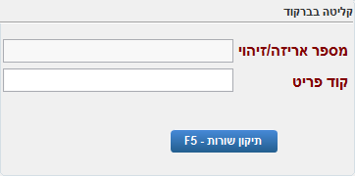
חלון קליטה בברקוד יופיע מצד שמאל התחתון של המסך ובשורה קוד פריט ניתן יהיה להזין את הפריטים בעזרת האקדח. לחצן 'תיקון שורות' נועד בכדי להעביר את הסמן לשורות הפריטים לתיקון, שינוי או מחיקה.

בסיום הזנת הפריטים יש להקיש על 'אסקייפ' (Esc).

סגירת תעודה
כדי לסגור תעודה סופית יש ללחוץ על (בתחתית המסך).
יפתח חלון אפשרויות:
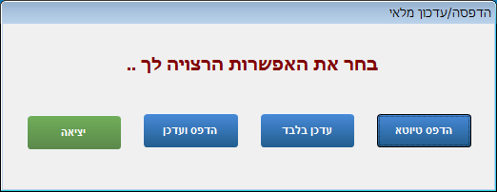

הדפסת טיוטא – יודפס העתק של התעודה וישאיר אותה פתוחה. כלומר, עדיין לא יתעדכן המלאי.

עדכן בלבד – התעודה תיסגר סופית ויעודכן מלאי, ללא הדפסת התעודה.

הדפס ועדכן – התעודה תיסגר סופית ויעודכן מלאי, כולל הדפסת מקור לתעודה.

תעודות פתוחות / סגורות
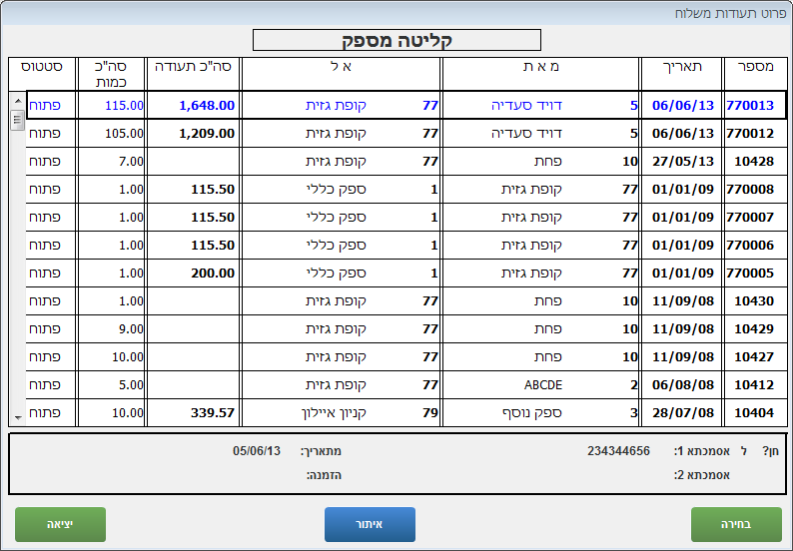
כאמור, כאשר נכנסים לתעודת קליטה מספק (או כל סוג תעודה אחר, לצורך העניין), ניתנות מספר אפשרויות. כחלק מן האפשרויות, ניתן להכנס לתעודות פתוחות או סגורות.
מסכי הצפייה בתעודות פתוחות ובתעודות סגורות זהים. קיים הבדל בעמודת הסטטוס בלבד, שם מצויין 'פתוח' או 'סגור'.

בשני המצבים ניתן להציב את הסמן על שורה וללחוץ על 'בחירה' כדי להיכנס לתעודה.

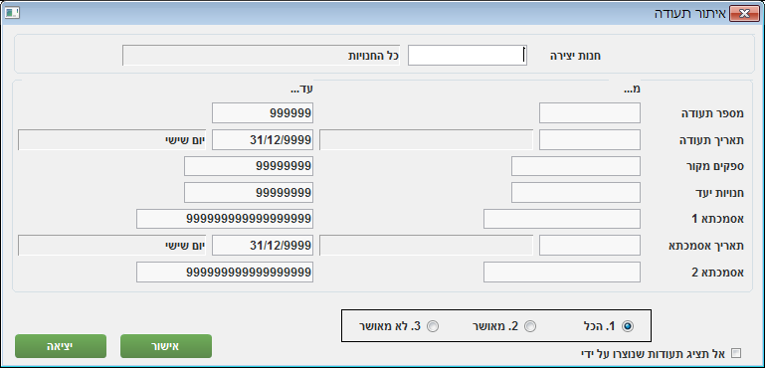
- בתעודה פתוחה עדיין ניתן יהיה לערוך שינויים.
- בתעודה סגורה ניתן להדפיס העתק בלבד.
- בשני המקרים קיים בתחתית לחצן 'איתור' הפותח חלון חיפוש תעודות:

דוחות

לחיצה על לחצן 'דוחות', בתפריט הקופה, תפתח תת תפריט ובו מספר דוחות:

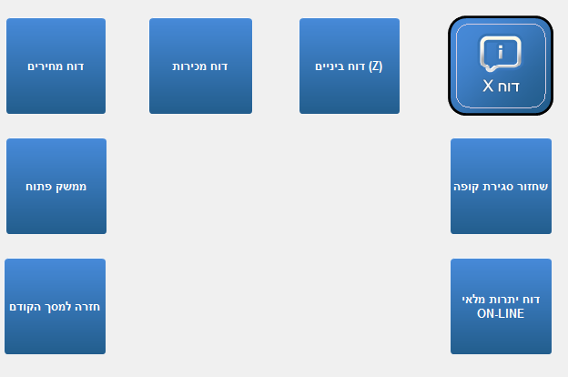

דוח X
דוח זה הינו דוח תקבולים, בו מוצגים הכספים, שהתקבלו בקופה בתאריך מסוים, ללא התחשבות בפתיחות וסגירות קופה.
את הדוח ניתן לתחום במסך מקדים לפי תאריך, או לפי מספרי חשבוניות.

דוח Z
זהו דוח, שמופק, באופן אוטומטי, בסגירת קופה וניתן גם להפיקו מתפריט זה.
בדומה לדוח X, גם זה דוח תקבולים, אך זהו דוח, שבו מפורטים כל סוגי אמצעי התשלום, כל סוגי המטבעות, כל פרטי הצ'קים וכרטיסי האשראי.
בדוח זה ניתן לראות תקבולים שהתקבלו בקופה מפתיחה ועד סגירת קופה. ניתן לבחור במסך מקדים לפי תאריך או לפי מספר דוח Z.
- הפקת דוח Z באופן הזה לא מבצעת סגירת קופה.

דוח מכירות
דוח פשוט, שבו מוצגת רשימת פריטים שנמכרו בתאריכים שנתחום, כמויות מכל פריט וסה"כ כספי. ניתן למיין גם לפי סוגי פריטים.

דוח מחירים
דוח, שבו מוצגים מחירי הפריטים, בהתאם לטווחים שנבחר.

שחזור סגירת קופה
במידה ונרצה לשחזר את כל הדוחות, שהודפסו בסגירת הקופה בתאריך מסויים, ניתן להפיקם ממסך זה ע"י סימון הדוחות הרלוונטיים ב-V. במידה ונסמן ב-V את האפשרות 'הכל', יופקו כל דוחות הסגירה.

תמיכה טכנית

כללי
מחלקת התמיכה, של חברת וריפון, מונה כיום 20 איש, היושבים בעמדות בכדי לתת לכם שרות. לכל תומך שני מחשבים, דבר המאפשר, במידת הצורך, להשתלט על קופות הלקוחות, לצורך טיפול.

שעות פעילות המחלקה
ימים א' עד ה'
08:00 עד 18:00 צוות מלא טיפול בכל פניה
18:01 עד 20:00 צוות מצומצם טיפול במקרי חרום שלא סובלים דיחוי
20:01 עד 22:30 תורנים טיפול במקרי חרום שלא סובלים דיחוי

יום ו'
08:00 עד 14:00 צוות מצומצם טיפול במקרי חרום שלא סובלים דיחוי
14:01 עד 16:00 תורנים טיפול במקרי חרום שלא סובלים דיחוי

שבת
10:00 עד 23:00 תורנים טיפול במקרי חרום שלא סובלים דיחוי

כיצד פונים?
בכל שעת הפעילות, יש להתקשר למספר – 03-6131601 שלוחה מס' 1.
קו זה מחובר למרכזיה רב קווית, המסוגלת לקלוט מספר רב מאוד של שיחות, בו זמנית.

בתחילה ישיבו לשיחה מרכזניות, אשר יזינו את פרטי הפניה למחשב.
יש למסור את שם הלקוח, שם הסניף ושם הפונה .
אין מתפקידן של המרכזניות לפתור את התקלות בעצמן, לכן יש למסור להן את פרטי הפנייה במספר מילים.

**** חשוב מאוד לציין בפניהן אם הקופה תקועה, או אם יש לכם לקוח ממתין.****

במידה והקופה תקועה, תועברו מהמרכזניות לתומך פנוי, או שהתומך יחזור אליכם. התומך ידריך אתכם טלפונית לפתרון, או במידת הצורך, ישתלט על הקופה כדי לטפל בעצמו.

חשוב לציין בפני התומך כמה שיותר פרטים בנוגע לפנייה:
- מה אופי הבעיה
- מה הן הפעולות שקדמו לה
- האם הופיעו חלונות עם הודעות על המסך ומה כתוב בהם.

ככול שתרבו בפרטים ובשיתוף פעולה, כך יוקל על התומך לפתור את הבעיה.

בהצלחה

